**Автор –** Симоненко Людмила Сергеевна,

**Образовательное учреждение –** Муниципальное автономное образовательное учреждение средняя общеобразовательная школа № 6 г. имени А.Г.Муранова.

**Предмет** (математика)

**Класс - 6**

**Тема – «Решение текстовых задач алгебраическим методом(выделение трех этапов математического моделирования).Задачи на движение»**

**Учебно-методическое обеспечение:** учебнику «Математика 6 класс» авторы: Зубарева И.И, Мордкович А.Г.

**Время реализации занятий** – 40 минут

**Оборудование и материалы для урока**: проектор, экран, компьютер, колонки, презентация для сопровождения урока, карточки-бланки для ответов учащихся, карточки-инструкторы для проведения работы.

**Медиапродукт:**

I. Среда - Microsoft Office PowerPoint, Paint.

II. Вид медиапродукта:

* наглядная презентация учебного материала;
* тестирующий комплекс;

***Повторительно-обобщающий***

***урок математики в 6 классе***

***по теме:***

**«Задачи на движение»**

**Разработала**

**Учитель математики**

**Симоненко Людмила Сергеевна**

Эпиграф:

*Если вы хотите научиться плавать, то смело входите в воду,*

*а если хотите научиться решать задачи, то решайте их!*

*Д.Пойя*

# Тема урока: «Задачи на движение»

**Цель урока**: повторить, обобщить, систематизировать изученный материал по теме «Задачи на движение»; контроль приобретенных знаний, навыков и умений.

**Задачи урока:**

*образовательные-* повторить и обобщить изученный материал; закрепить решение задач на движение; перевод условия задачи на математический язык (схема) и обратно (прочтение схемы), построение плана решения

*развивающие-* развитие логического мышления; развитие навыков работы в паре, группе; развитие памяти; умение анализировать и синтезировать информацию. Развитие визуальных каналов восприятия информации; развитие вычислительных навыков учащихся.

*воспитательные-*  воспитание ответственности, сознательности; умения работать в коллективе; выявление лидерских качеств учащихся и самостоятельности.

**Технология:** игровая, исследовательская, аналитическая, групповая,

индивидуальная, коллективная.

**Тип урока:** урок-игра-сказка.

**Формы работы:** индивидуальная, фронтальная, групповая.

**Методы обучения:** словесный, наглядный, практический, проблемный.

**Оборудование:** мультимедийный проектор, экран, компьютер, колонки, раздаточный материал (карточки).

ХОД УРОКА

1. **Организационно-психологический этап.**

Подготовка к уроку. Учащиеся занимают места за столами, расставленные в по группам (столов столько, сколько групп вы планируете). Рассадить можно и в отдельные группы (2 группы по 10-12 человек).

Знакомимся с высказываниями знаменитых людей. Ребята озвучивают свое мнение, как они понимают эти слова

*Решить задачу – это значит пережить приключение.*

*В. Произволов Если вы хотите научиться плавать, то смело входите в воду, а если хотите научиться решать задачи, то решайте их!*

*Д. Пойя*

*При решении задачи плохой план часто оказывается полезным: он может вести к лучшему плану.* *Д. Пойа*

**II. Мотивация учебной деятельности учащихся, постановка цели и задач урока.**

Итак, основная работа у вас пройдет в группах. Будьте внимательны и снисходительны друг к другу и, организовать работу в группе вы должны таким образом, чтобы были задействованы все участники. Помимо групповой работы, будет также личное «первенство», т.е. за каждый верный ответ на устной работе будет выдаваться жетон, который в последствии будет приплюсован к баллам группы. Сразу, оговорюсь, руку подняли и отвечаем, выкрикивание с места не принимаются. Итоги будут подведены в конце урока, каждый должен получить оценку за урок.

**Действующие лица в костюмах:**

* Ученица в роли девочки;
* Ученик в роли злой собаки;
* Ученица в роли волшебницы Математики –царицы наук;
* Учитель.

**Сказка начинается**

В математическом царстве, в Арифметическом государстве жила была девочка. Учительница дала ей задание: приготовить вопросы и упражнения для урока. Утром девочка отправилась в школу. Идет, по сторонам зевает, вывески читает, ворон считает. Вдруг из подворотни выскочила злая собака, выхватила сумку и убежала.

-Ах, вредная собака! - закричала девочка и бросилась ее догонять.

Бежала, бежала, собаку не догнала, присела на пенек и заплакала. Вдруг, откуда ни возьмись, Математика- царица наук.

-Девочка, девочка, почему ты плачешь?

Девочка все рассказала. (слова девочки)

Математика и говорит:

- Не плачь, я тебе помогу. Ты я знаю девочка хорошая, хоть и любишь зевать по сторонам. Есть у меня один цветок, называется «цветик –семицветик». Этот цветок не простой, он может исполнить все. Для этого надо только оторвать один из лепестков и прочитать, что на нем написано.

Математика открывает **красный** лепесток.

Этот красный лепесток

Начинает наш урок.

Устный счет мы проведем

И рекорды все побьем.

1. **Этап актуализации знаний.**

**Математическая викторина**

Синий цвет весьма приятный,

Лепесточек аккуратный.

Оторвем его мы дружно,

И узнаем все, что нужно.

Вопросы 1 команде:

1.Натуральные числа это…

2.Формула площади квадрата…

3.Какую дробь называют неправильной…

4.Чтобы найти неизвестный множитель, нужно….

5.Периметр это…

Вопросы 2 команде:

1.Формула пути…

2.Формула площади прямоугольника…

3 .Какую дробь называют правильной…

4.Острый угол это..

5.Чтобы найти уменьшаемое…

**1.Работа с карточками**

Фиолетовый цветок,

Интересный лепесток.

Его мы отрываем,

И кое-что узнаем.

1. Какие величины используют при решении задач на движение?

У доски учащиеся определенной величине прикрепляют с помощью магнита, соответствующую букву.

S - расстояние (пройденный путь)

t - время движения

V - скорость – расстояние, пройденное за единицу времени.

2. Как взаимосвязаны эти величины?

Учащиеся составляют формулы из данных букв. Затем читают эти формулы.

Расстояние – это произведение скорости на время движения.

**S = V ∙ t**

Скорость - это частное от деления расстояния на время движения.

**V = S : t**

Время – это частное от деления расстояния на скорость движения

**t = S : V**

Вдруг наш желтый лепесток

Улетает на восток,

К нам с востока возвращается,

Работа продолжается.

3. Заполнить пустые места в таблице (взаимосвязь величин).Отработка вычислительных навыков.

4. При решении задач на движение, еще о каких скоростях, мы говорим?

**Скорость сближения** - это расстояние, на которое сближаются два объекта за единицу времени

**Скорость удаления** - это расстояние, на которое удаляются два объекта за единицу времени

Каждая команда получает конверт с набором слов, из которого они должны составить определение (либо скорости сближения, либо скорости удаления).

Голубой цветок

Нежный лепесток

Сейчас тебя мы оторвем,

И, что написано, прочтем.

**2. Работа со схемами.**

Опишите ситуацию, показанную на схеме. О какой скорости можно вести речь, используя данную схему?

***Ситуация первая***

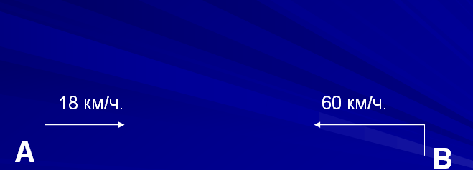

***Ситуация вторая***

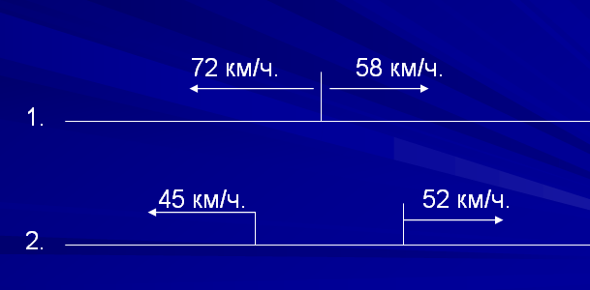

Как найти скорость сближения и удаления в первой и второй ситуациях? Дети сами проговаривают правило.

А лиловый лепесток

Продолжает наш урок.

На доске мы порешаем,

Без ошибок посчитаем.

***Ситуация третья***

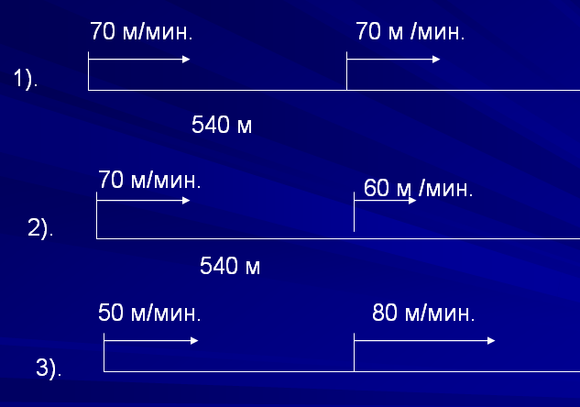

Как найти скорость сближения и удаления в третей ситуации?

Дети сами проговаривают правило.

**Физкультминутка**

Середина у цветка

Неизвестная пока,

Вот ее мы отрываем,

Отдохнем и поиграем.

Зеленый цвет мы оторвем,

удивленья не снесем.

Тут уж новая забота-

Самостоятельная работа.

**IV. Работа в группах.**

Каждая команда получает набор из четырех карточек. Внутри команды учащиеся решают, кто какую будет решать ( всего 10 задач). Они могут разбиться по парам, тройкам или работать индивидуально, но самое главное решить правильно и все задания.

**1 карточка**

**Найти расстояние между объектами через 2 часа после начала движения:**

1.

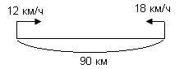

2.

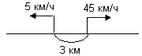

3.

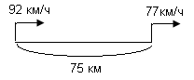

4.

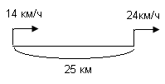

**2 карточка**

**Найти, через сколько времени встретятся объекты:**

1.

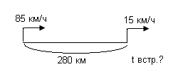

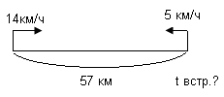 2.

**3 карточка**

**Найти исходное расстояние между объектами, если известно время встречи:**

1.

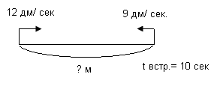

2.

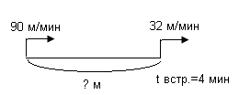

**4 карточка**

**Найти скорость одного из объектов:**

1.

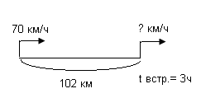

2.

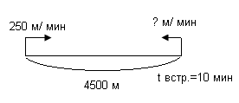

**V. Этап взаимопроверки**

Группы меняются карточками, проверяют правильность решения, сверяя с экраном.

**VI. Подведение результатов, проделанной работы.**

Учитель : Ребята, помогла царица Математика справиться с поставленными задачами?

Итак, мы подводим результаты. Учитель вместе с учениками подсчитывает баллы, плюсуя также жетоны, полученные отдельными учениками.

Выставляются оценки за урок.

**VII.** **Домашнее задание**

1.Творческое: придумать задачу, используя предложенную схему:

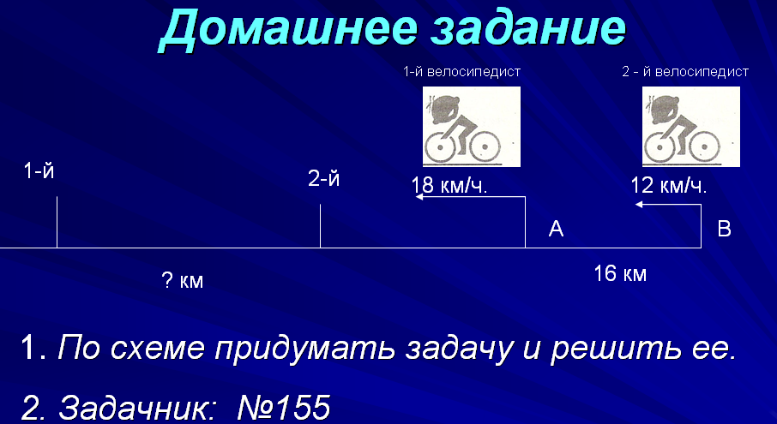

**VIII. Рефлексия**

Учащиеся высказывают свое мнение об уроке, что понравилось больше всего; где были наибольшие затруднения; что не понравилось. Можно провести следующую анкету.

* Понравился ли тебе урок?___________________________________________
* Что не понравилось на уроке?__________________________________________
* Поставь отметку учителю по 5- бальной системе. _________________________
* Оцени свою деятельность за урок по 5 – бальной системе. ________________
* Какие действия учителя считаешь неправильными?_______________________
* Какой фрагмент урока был самым интересным?___________________________

Результаты такой рефлексии могут быть совершенно неожиданными. Однако это культивирует строгое отношение к себе, и является хорошим условием для профессионального роста. Тогда и ученики принимают строгое отношение к ним как справедливое.